NAVOS

FARM TECHNIC

KUPNÍ SMLOUVA č. 10405/2024 138/2024
uzavřená dle § 2079 a násl. zák. č. 89/2012 Sb., občanského zákoníku, mezi těmito smluvními stranami:
Obchodní firma: | NA VOS FARM TECHNIC s.r.o.
Sídlo: | Háj 322, 798 12 Kralice na Hané
IČO: | 63489911
DIČ: | CZ63489911
Zápis v OR: | Krajský soud v Brně, sp. zn. C 21693
Bankovní spojení: | 19-2122000227/0100
Zastoupená: | Ing. Roman Lžičař, jednatel  Ing. Petr Foukal, jednatel
(dále jen jako „prodávající")
a
Obchodní firma / jméno: | Výzkumný ústav rostlinné výroby, v. v. i.
Sídlo: | Drnovská 507/73, Ruzyně, 16100 Praha 6
IČO: | 00027006
DIČ: | CZ00027006
Zápis v OR:
Zastoupená: | RNDr. Mikuláš Madaras, Ph.D.
(dále jen jako „kupující")
I. Základní ustanovení

Předmět koupě - zemědělský stroj (dále jen jako „předmět koupě" nebo „stroj")
počet | 1
tovární značka | Maschio Gaspardo B
model, typ | B (180) rotavátor
RZ
VIN
TP č.
vybavení | Příloha č 1
příslušenství
související dokumentace | Návod obsluhy

Kupní cena
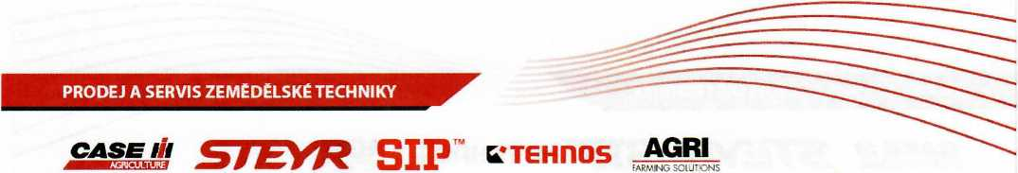
kupní cena bez DPH | DPH | kupní cena celkem
153.000,- Kč | 32.130,-Kč | 185.130,-Kč
působ úhrady a splatnost kupní | ceny
způsob úhrady | částka v Kč | splatnost
převodem | 185.130,- | 14 dní od předání stroje

Termín dodání stroje | Do 16.12.2024
Místo dodání | sídlo kupujícího

II. Předmět smlouvy
1.. Prodávající se touto smlouvou zavazuje, že kupujícímu odevzdá předmět koupě, včetně jeho vybavení, příslušenství a související dokumentace, a umožní mu nabýt vlastnické právo k němu, a kupující se zavazuje předmět koupě převzít a zaplatit prodávajícímu kupní cenu.

III. Kupní cena a způsob její úhrady
- Kupující zaplatí kupní cenou jednorázovou platbou, popřípadě formou zálohy kupní ceny a jejího doplatku, bezhotovostním převodem na bankovní účet prodávajícího uvedený v hlavičce této smlouvy, a to na základě daňového dokladu (faktury) vystaveného prodávajícím. Den předání stroje kupujícímu je datem poskytnutí zdanitelného plnění. Kupní cena bude uhrazena v CZK.
- Kupující se stává vlastníkem předmětu koupě až úplným zaplacením kupní ceny. Nebezpečí škody' na předmětu koupě na kupujícího přechází okamžikem jeho převzetí.

IV'. Práva a povinnosti smluvních stran
- Prodávající se zavazuje včas oznámit kupujícímu přesný čas předání předmětu koupě. Využije-li kupující financování koupě prostřednictvím leasingu, je podmínkou předání předmětu koupě kupujícímu předložení akceptovatelné leasingové smlouvy, nebude-li smluvními stranami písemně dohodnuto jinak. Předání a převzetí předmětu koupě bude potvrzeno smluvními stranami v předávacím protokolu.
- Kupující je povinen na písemnou výzvu prodávajícího předmět koupě převzít. Jestliže kupující předmět koupě nepřevezme ani na opětovnou výzvu prodávajícího, dostává se do prodlení a přechází na něj nebezpečí vzniku škody na předmětu koupě. Bude-li kupující v prodlení s převzetím předmětu koupě po dobu delší než 5 dní, uhradí kupující prodávajícímu smluvní pokutu ve výši 10 % kupní ceny. Smluvní strany vylučují použití § 2050 občanského zákoníku: vedle práva na smluvní pokutu má prodávající právo na plnou náhradu škody vzniklé v důsledku prodlení kupujícího s převzetím předmětu koupě.
- Kupující je povinen seznámit se se všemi doklady vztahujícími se ke stroji (a jeho provozu) a seznámit se se způsobem jeho užívání.
- V případě prodlení s úhradou kupní ceny je kupující povinen uhradit prodávajícímu smluvní úrok z prodlení ve výši 0.05 % z dlužné částky denně až do úplného uhrazení.
- V případě prodlení kupujícího s úhradou kupní ceny delšího než 10 dnů je prodávající oprávněn požadovat po kupujícím smluvní pokutu ve výši 10 % kupní ceny. Smluvní strany vylučují použití § 2050 občanského zákoníku; vedle práva na smluvní pokutu má prodávající právo na plnou náhradu škody vzniklé v důsledku prodlení kupujícího s úhradou kupní ceny delšího než 10 dnů.
- Prodávající je oprávněn od této smlouvy odstoupit v případě:
- prodlení kupujícího s převzetím předmětu koupě po dobu delší než 5 dní od náhradního termínu převzetí stanoveného opětovnou výzvou prodávajícího k převzetí,
- prodlení kupujícího s úhradou kupní ceny po dobu delší než 10 dní.
Odstoupení je účinné okamžikem jeho doručení kupujícímu. Odstoupením se smlouva ruší od počátku a smluvní strany jsou povinny si vrátit dosud poskytnutá plnění. Odstoupením nejsou dotčeny vzniklé nároky na úhradu úroku z prodlení, smluvní pokuty nebo náhrady škody.
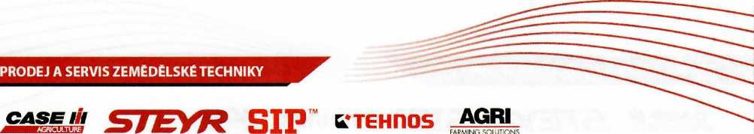

- V případě nadměrného opotřebení předmětu koupě vráceného prodávajícímu v důsledku odstoupení od smlouvy uhradí kupující prodávajícímu toto nadměrné opotřebení. V případě, že se smluvní strany na jeho výši nedohodnou, určí prodávající soudního znalce ze seznamu znalců vedeného Krajským soudem v Brně a vybraný soudní znalec určí výši nadměrného opotřebení znaleckým posudkem. Náklady na vyhotovení znaleckého posudku nese kupující.

V. Záruční podmínky
- Prodávající se zavazuje na základě operativních objednávek kupujícího provádět úplatně a bezúplatně dle podmínek svých či výrobce záruční i pozáruční servis, prohlídky a opravy.
- Prodávající poskytuje na předmět koupě záruku za jakost v délce 12 měsíců.

VI. Společná a závěrečná ustanovení
- Smluvní strany se dohodly, že právní úprava smlouvy obsažená v občanském zákoníku se na právní vztahy vyplývající z této smlouvy vztahuje v rozsahu, v němž nejsou výslovně upraveny.
- Smluvní strany omezují právo kupujícího na náhradu škody způsobené neúmyslně kupujícímu na maximálně 10% kupní ceny.
- Doručování písemností mezi stranami bude probíhat vždy na adresu uvedenou v obchodním rejstříku, přičemž strany se zavazují, že se budou vzájemně písemně informovat o podstatných změnách zápisu, jako je změna obchodní firmy nebo sídla společnosti. V případě zaslání písemnosti doporučeným podpisem prostřednictvím poskytovatele poštovních služeb Česká pošta s.p. se smluvní strany dohodly, že takováto písemnost se považuje za doručenou nejpozději pátým dnem od odeslání na adresu sídla smluvní strany.
- Smluvní strany prohlašují, že jim není známo, že by byli úpadci ani dlužníky, vůči nimž je vedeno insolvenční ěi exekuční řízení, nebo že by zahájení takového řízení vůči nim hrozilo. V případě, že nastane taková skutečnost, je taková smluvní strana povinna neprodleně o tom vyrozumět druhou smluvní stranu, která je oprávněna v takovém případě od této smlouvy odstoupit.
- Za účelem plnění práv a povinností vyplývajících z této smlouvy nebo z příslušných právních předpisu a za účelem ochrany oprávněných zájmů smluvních stran si smluvní strany vzájemně poskytly potřebné identifikační a kontaktní údaje, které zpracovávají v souladu správními předpisy. Tyto údaje jsou zpracovávány zejména pro účely uzavření a ukončení této smlouvy, poskytování sjednaného plnění dle smlouvy a uplatňování práv ze smlouvy. Více informací o zpracování osobních údajů prováděného ze strany prodávajícího, včetně práv z toho vyplývajících pro kupujícího, je k dispozici na webových stránkách prodávajícího www.navosfarmtechnic.cz v dokumentu ..Informace o zpracování osobních údajů".
- Smluvní strany prohlašují, že jsou podnikateli a tuto smlouvu uzavírají při své podnikatelské činnosti. Smluvní strany vylučují použití ustanovení § 1793. § 1799 a § 1800 občanského zákoníku.
- Smluvní strany vylučují použití právních domněnek uvedených v ustanovení § 1949 odst. 1 a § 1950 občanského zákoníku.
- Jestliže se ukáže určité ustanovení smlouvy neplatným nebo neúčinným, nečiní to neplatnou nebo neúčinnou celou smlouvu, ale pouze takové ustanovení. V takovém případě se smluvní strany zavazují neúčinné a neplatné ustanovení nahradit novým ustanovením, které je svým účelem a hospodářským významem co nejbližší ustanovení této smlouvy, jež má být nahrazeno.

- Tato smlouva je sepsána ve dvou stejnopisech, z nichž každá ze stran obdrží po jednom. Každý stejnopis má platnost originálu.
PRODEJ A SERVIS ZEMĚDĚLSKÉ TECHNIKY
časem STEÝR SIP ^tehros agri
AEEEMU&JOAliuS M MEKT M E -W W rib db FARMING SOLUTIONS

NAVOS

<FARM TECHNIC
^{F} -
- Tuto smlouvu lze měnit pouze na základě dohody, formou písemných vzestupně číslovaných oboustranně podepsaných dodatků, pod sankcí neplatnosti. Tuto smlouvu není možné vypovědět s výjimkou možnosti odstoupení od smlouvy z důvodů v této smlouvě výslovně uvedených.
- Smluvní strany prohlašují, že se podrobně seznámily s textem smlouvy, který je úplným a přesným vyjádřením jejich pravé, svobodné a vážně míněné vůle, na důkaz čehož níže připojují své podpisy.
V Králíci na Hané dne 9.10.2024
prodávající:
kupující:
Digitálně podepsal Ing. Roman Lžičař Datum: 2024.11.04 08:13:20+01’00'

Digitálně podepsal RNDr. Mikuláš
Madaras, Ph.D.
. Datum: 2024.11.07
18:22:44-+OťOO'-• •

NAVOS FARM TECHNIC s.r.o.
Ing. Roman Lžičař
jednatel

Výzkumný ústav rostlinné výroby, v. v. i.
RNDr. Mikuláš Madaras, Ph.D.
Ředitel

Digitálně podepsal Ing Petr Foukal Datum: 2024.11.04 10:02:56+01'00'

NAVOS FARM TECHNIC s.r.o.
Ing. Petr Foukal
jednatel

PRODEJ A SERVIS ZEMĚDĚLSKÉ TECHNIKY
CASE ni
— I

STEYR SIP

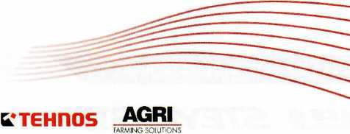

Příloha č.1 ke KUPNÍ SMLOUVA č. 10405/2024
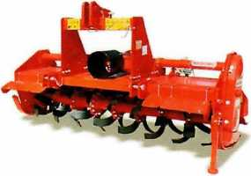
- Vícerychlostní převodovka 540 ot/min PTO
- Otáčky rotoru (4s): 140-174-215-266
- Náhonová hřídel s kluznou spojkou (1” 3/8 Z6 strana traktoru)
- Boční převod ozubenými koly v olejové lázni
- Univerzální tříbodový závěs kat.II
- Boční převodová ozubená kola v olejové lázni
- Univernální tříbodový závěs kat II
- 6 nožů na přírubu (boční nože jsou montovány na vnitřní stranu)
- "Duo cone" vdděodolná ložiska
- Posuvné čelní držáky
- Zadní kryt nastavitelný pomocí pružin
- «CE» ochranné prvky
- Offset čelní lišta úchyty
- Pár lyžin
- Boční nože namontovány na vnější stranu k dostání na dotaz
- Boční verze k dostání na dotaz
- DŮLEŽITÉ: pro použití v tvrdých or kamenitých půdách jsou doporučeny proti příruby
- Váha 620 kg
- l,85m
- Požadovaný výkon 37-75 KW
- Hloubka zpracování 25 cm
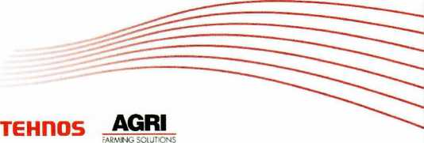
PRODEJ A SERVIS ZEMĚDĚLSKÉ TECHNIKY

££ŠSJÍ! STEYR SIP *

